شروط/معلومات القبول في معهد التكنولوجيا التطبيقيّة لعام 2011/2012
السّلام عليكم و رحمة الله و بركاته . .
بمناسبة قرب موعد القبول/التسجيل في معهد التكنولوجيا التطبيقيّة
يسرنا نحن مشرفين قسم معهد التكنولوجيا التطبيقية إن نطرح بين أيديكم هذا الموضوع
الذي سيكون بمثابة " حلقة وصل " بينكم و بيننا بحكم أنّا من طلاّب المعهد.
،

في البداية حبّيت أقول كلمة حق اللي حاب يسجّل في المعهد
لكن - متردّد - إنتوا سجلوا و بيكون عندكم وقت تفكّرون أذا تبون تدخلون و لا
لأن يمكن الحين ما تبا تدخل لكن عقب يوم قررت تدخل يقولون خلّص التسجيل ،
الحين سجّلوا عقب فكروا « نفس ما سويت أنا ههه كنت متردد!
أولاً :
التسجيل للعام الدراسي 2011/2012
سيبدأ بتاريخ 13 فبراير 2011.
بادر بالتسجيل " هنا "
*همسة : - الإستمارة راح يحطّونها في بداية شهر فبراير -
ثانياً
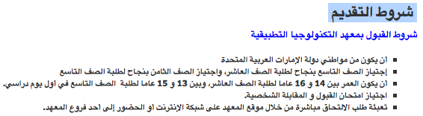
ثالثاً :

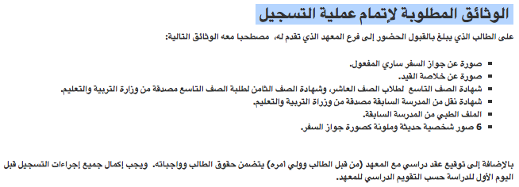
رابعاً :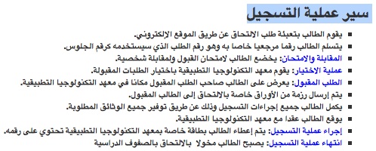
خامساً :
تعليماتْ إمتحانات القبول.
*يتم اختبار المتقدمين في مادتين وهما: اللغة الإنجليزية والرياضيات.
*مدة كل إمتحان 60 دقيقة.
* لن يسمح باستخدام الآلات الحاسبة خلال امتحان الرياضيات.
*لمعرفة المزيد عن متطلبات إمتحان الرياضيات للصف العاشر، يرحى الضغط " هنا ".
*للتدريب على امتحان الرياضيات للصف العاشر يرجى الضغط " هنا ".
*لمعرفة المزيد عن متطلبات إمتحان الرياضيات للصف التاسع، يرجى الضغط " هنا ".
*للتدريب على امتحان الرياضيات للصف التاسع يرجى الضغط " هنا ".
سادساً :
في حال إجتيازك للإختبارات ( اللغة الإنجليزية و الرياضيات )
سيتم إبلاغك عن طريق الرسائل القصيرة أو البريد الإلكتروني و سيتم تحديد
موعداً للمقابلة الشخصيّة لك و ممكن يأتي في المقابلة ما يلي :
- عرّف بنفسك ، هوايتك ، .. الخ ؟
- سبب دخولك معهد التكنولوجيا التطبيقية ؟
- جوائز/مسابقات شاركت بها سابقاً ؟
- إقرأ فقرة باللغة العربية الفصحى + ما معنى الكلمة " ... " ؟
" verb , adj ....etc " ؟- إفرأ فقرة باللغة الإنجليزية + إستخرج
- تتوقع أن تكون من المميزين معنا في المعهد ؟
- درجاتك العلمية في المدرسة السابقة/أفضل مادة و ليش ؟
طبعاً هالأسئلة سألوني ياها فحبيت أحطها لكم
يمكن يسألونكم أشياء زيادة بعد لكن بقولكم نصيحة مهمة و يمكن
تكون سبب في دخولك/عدم دخولك المعهد :
لا تكون متوتّر و خلّك طبيعي.
جاوب عليهم بصوت عالي و كون واثق من نفسكْ.
الإبتسامة ما تفارق ويهك أبداً.
إن شاء الله يكون لكم نصيب و نجوفكم قريباٍ معانا
في معهد التكنولوجيا التطبيقية و قسم معهد التكنولوجيا التطبيقية هنا في
منتديات تعلم لأجل الإمارات تشاركونا و نفيدكم و تستفيدون.
نتمنى لكم عاماً دراسيّاً موافّقا
مع تحيات : مشرفي معهد التكنولوجيا التطبيقية .
( حمّود ، صعب إختصاري )
كل الشكر للمراقب العام
: WaLd AlDaR
و الله ولّي التوفيق.

